使用putty登录主机后台，账号root，默认密码root。

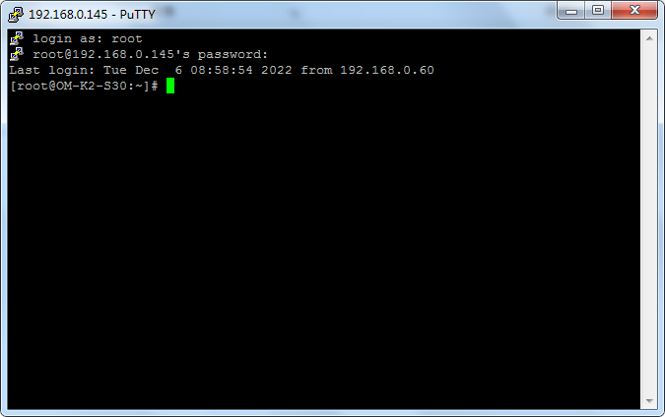

登录后输入指令：passwd root

进入密码修改界面，会弹出New passwd，输入新密码提示。

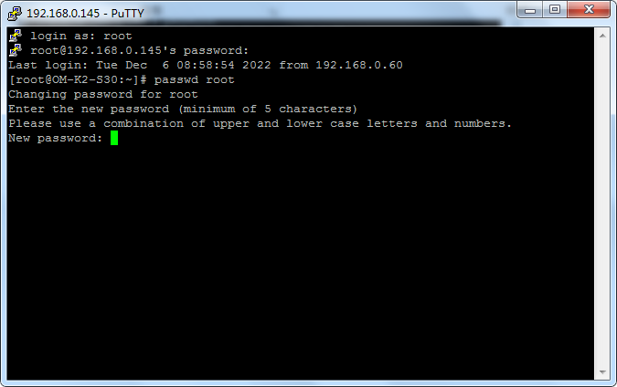

输入2次新密码即可（输入密码不可见），修改后的密码一定要记得，否则只能寄回刷机。